

Муниципальное казенное общеобразовательное учреждение

Шугурская средняя общеобразовательная школа

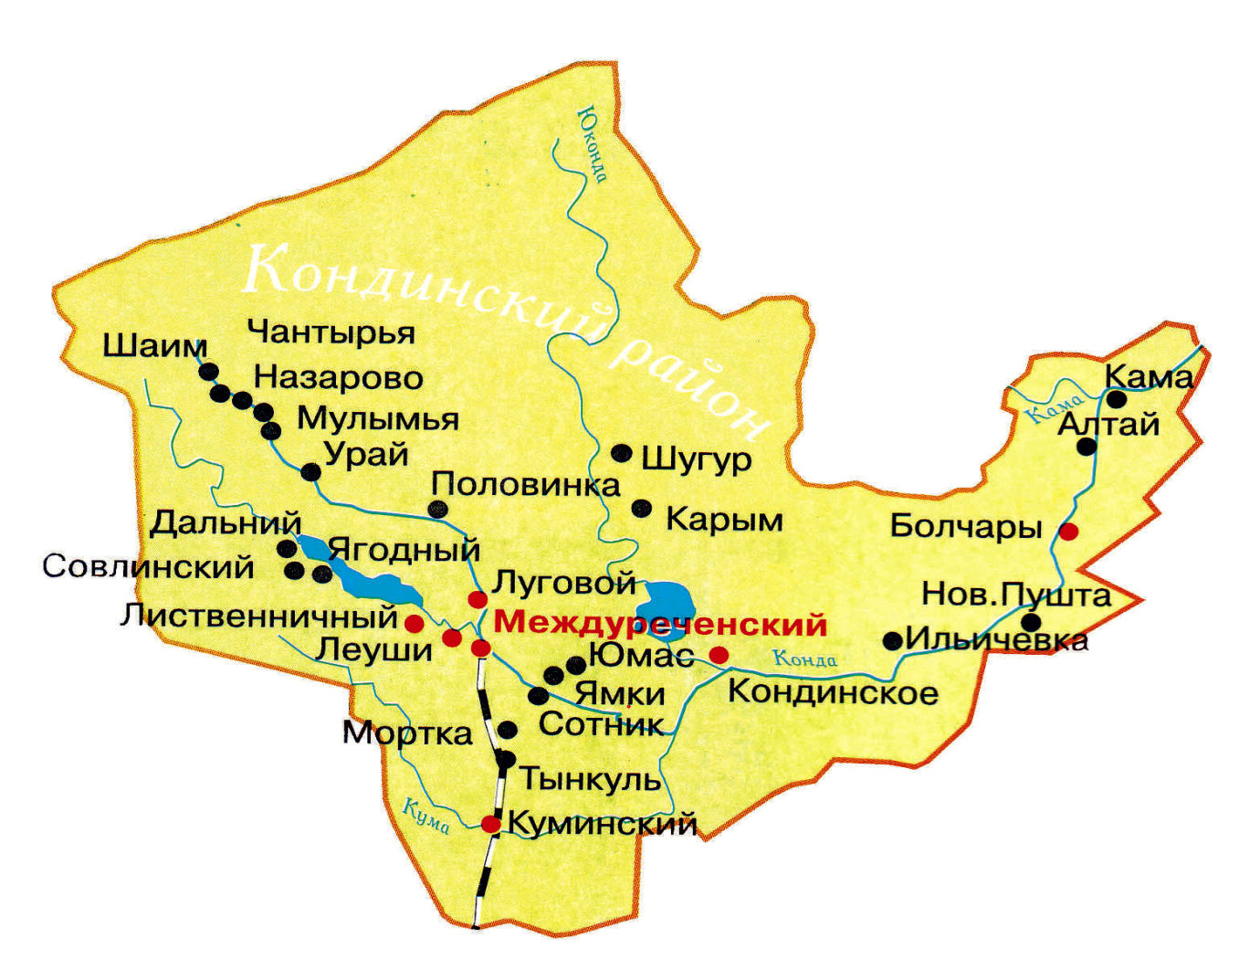

**Составитель: Богордаева Е.С.**

**учитель математики**



**д.Шугур**

**Аннотация.**

#### «Сборник задач с этнокультурным содержанием по математике» по своей типологии относится к творческим проектам.

Предлагаемый задачник предназначен для преподавателей и учащихся 5-9-х классов. Он обеспечивает осмысление системы математических знаний и умений, необходимых для применения в практической деятельности, формирование устойчивых навыков владения математическими понятиями и вычислительными законами. Учащиеся смогут не только закрепить изученный в школе материал по математике, но и узнать интересные факты о нашем крае.

В нем приведены примеры различных задач с региональным материалом.

**Введение.**

Одним из приоритетных направлений в образовании является знакомство детей с национальным и региональным культурным наследием, с историей страны и родного края. Однако, решение задачи воспитания чувства патриотизма и любви к Родине при обучении математике, на первый взгляд, представляется достаточно сложным. Помимо этого, одной из ключевых проблем, прописанных в Концепции развития математического образования в РФ, является проблема мотивационного характера.

**Значимость** материала обусловлена тем, что использование регионального компонента при обучении математике позволяет:

* повысить интерес к предмету;
* усилить прикладную и практическую значимость математики;
* формировать метапредметные умения;
* расширить знания о малой Родине: истории, культуре, известных земляках, памятных местах;
* усилить чувства патриотизма, верности Родине;

**Практическая значимость** заключается в том, что разработанные задачи с применением национального регионального компонента могут быть использованы на уроках математики.

**История**

Кондинский район был образован 12 ноября 1923 года из Больше-Кондинской и Мало-Кондинской волостей Тобольского уезда и части Верхнепелымской волости Туринского уезда. Он вошел в состав Тобольского округа Уральской области с центром в селе Нахрачи (с 1961 года село Нахрачи переименовано в село Кондинское). В Кондинском районе насчитывалось 7 сельсоветов: Болчаровский, Карымский, Красноярский, Леушинский, Нахрачинский, Сатыгинский, Шаимский. В район входили 99 населенных пунктов с общим числом жителей 4,5 тысячи человек.

**Задача № 1**

В 2023 году район отметил 100-летний юбилей, сколько лет будет району в 2055 году? 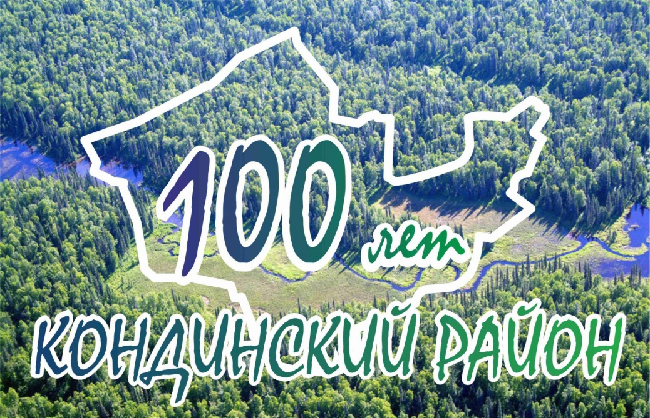

В 1931 году была разработана письменность ханты и манси, изданы первые учебники. Создавались школы-интернаты. Первый интернат в нашем районе появился в селе Карым.

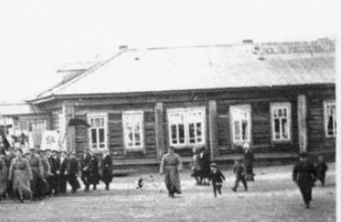

**Задача № 2**

В школе-интернате было 30 учеников, из них две пятых – девочки. Сколько мальчиков училось в школе?

В 1885 году открылась первая школа грамоты на Конде в д.Сатыга, а в 1886 году ее переименовали в церковно-приходскую школу.

**Задача № 3**

В каком веке была открыта школа грамоты?

Летом 1959 г. в районе д. Ушья Шаимского сельского Совета началось интенсивное поисково-разведочное бурение, которое вела бригада бурового мастера Семена Урусова. 18 июня 1960 г., из скважины Р-6 забил фонтан промышленной нефти.

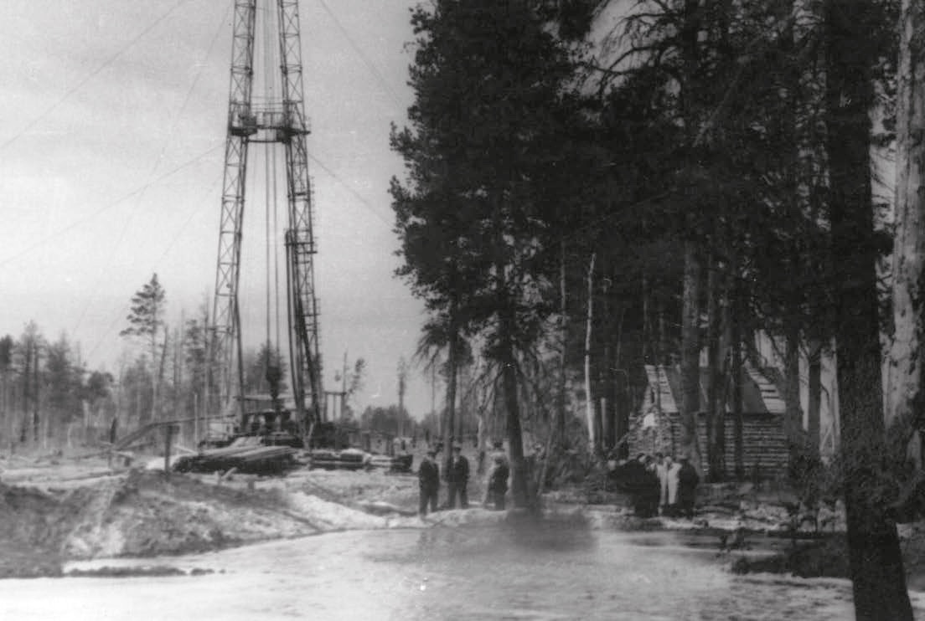

**Задача № 4**

Нефтяная компания бурит скважину для добычи нефти, которая залегает, по данным геологоразведки, на глубине 3 км. В течение рабочего дня бурильщики проходят 300 метров в глубину, но за ночь скважина вновь «заиливается», то есть заполняется грунтом на 30 метров. За сколько рабочих дней нефтяники пробурят скважину до глубины залегания нефти?

**Задача № 5**   
На завод отправили 3600 тонн нефти. Из 1/9 сделали жевательную резинку, из половины оставшейся – пластик, а оставшееся ушло на керосин. Сколько тонн нефти было использовано на производство жевательной резинки и керосина?

**География.**

Кондинский район приравнен к [районам Крайнего Севера](https://ru.wikipedia.org/wiki/%D0%9A%D1%80%D0%B0%D0%B9%D0%BD%D0%B8%D0%B9_%D0%A1%D0%B5%D0%B2%D0%B5%D1%80). Он находится в [Западной Сибири](https://ru.wikipedia.org/wiki/%D0%97%D0%B0%D0%BF%D0%B0%D0%B4%D0%BD%D0%B0%D1%8F_%D0%A1%D0%B8%D0%B1%D0%B8%D1%80%D1%8C), в юго-западной части [Ханты-Мансийского автономного округа — Югры](https://ru.wikipedia.org/wiki/%D0%A5%D0%9C%D0%90%D0%9E), что входит в [Тюменскую область](https://ru.wikipedia.org/wiki/%D0%A2%D1%8E%D0%BC%D0%B5%D0%BD%D1%81%D0%BA%D0%B0%D1%8F_%D0%BE%D0%B1%D0%BB%D0%B0%D1%81%D1%82%D1%8C). Район занимает площадь 54627,40 км²[[1]](https://ru.wikipedia.org/wiki/%D0%9A%D0%BE%D0%BD%D0%B4%D0%B8%D0%BD%D1%81%D0%BA%D0%B8%D0%B9_%D1%80%D0%B0%D0%B9%D0%BE%D0%BD#cite_note-71_8006001-1), что составляет приблизительно 10,21% от площади Ханты-Мансийского автономного округа и 3,73% от площади Тюменской области в целом. Северная часть Кондинского района расположена на [Кондинской низменности](https://ru.wikipedia.org/wiki/%D0%9A%D0%BE%D0%BD%D0%B4%D0%B8%D0%BD%D1%81%D0%BA%D0%B0%D1%8F_%D0%BD%D0%B8%D0%B7%D0%BC%D0%B5%D0%BD%D0%BD%D0%BE%D1%81%D1%82%D1%8C). Южная часть Кондо-Сосьвинского материка, прорезанная рекой Кондой, имеет вид настоящей озерно-болотистой страны. Широкие речные долины постепенно и незаметно переходят в заболоченные междуречья, а русла рек образуют череду озеровидных расширений (туманов).

**Задача № 1**

Протяженность Кондинского района с севера на юг — 300 км, с запада на восток — 340 км. Какова его протяженность на карте если масштаб 1:10 000 000?

**Задача № 2**

Площадь Ханты-Мансийского автономного округа равна 534 801 км², а площадь Кондинского района - 54 627 км² Какую часть от округа занимает Кондинский район? На сколько процентов площадь округа больше площади района?

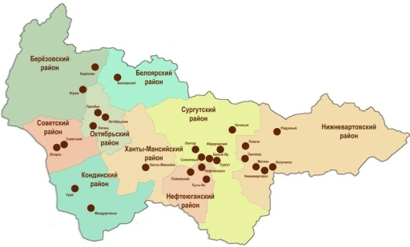

Территория района находится в подзоне средней тайги, которая занимает часть Кондо-Тавдинской и Обь-Иртышской лесорастительной провинции. Более половины лесов занимают сосняки, около 10% - кедровники, около 8 % - ельники, 20% - березняки, 4% - осинники.

**Задача № 3**

Почти всю жизнь, начиная с 40 лет, кедр плодоносит, а семена очень вкусны, полезны и калорийны. Сколько лет плодоносит кедр, если он живёт 500 лет?

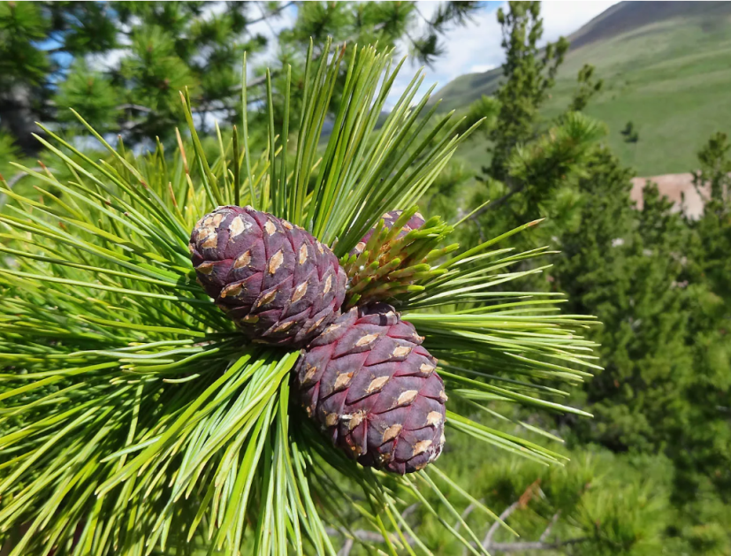

**Задача № 4**

Берёза прожила уже 50 лет, что составило 1/5 часть продолжительности её жизни. Сколько лет может прожить берёза?

Климат в районе резко континентальный. Характеризуется суровой, многоснежной и продолжительной зимой, теплым непродолжительным летом.

**Задача № 5**

В нашем крае весна длится 84 дня, а лето на 24 дня меньше чем весна, а осень на 9 дней меньше чем лето, зима на 86 дней больше чем весна. Сколько дней длится зима в нашем крае? 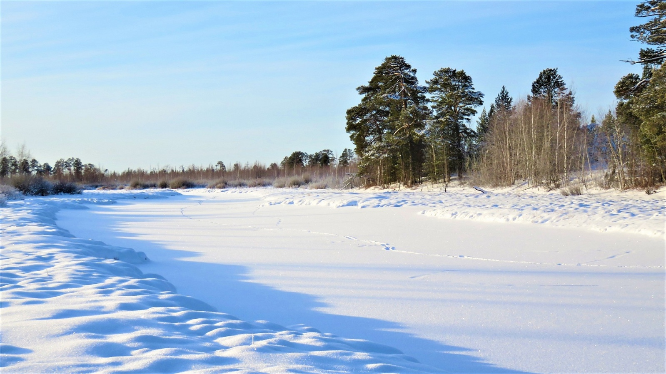

**Биология.**

Леса и болота Кондинского района богаты ягодами: брусникой, черникой, голубикой, морошкой, клюквой. В поймах рек есть смородина и малина. Растет много грибов: белые, подосиновики, подберезовики, грузди, маслята, моховики, волнушки…

Фауна района довольно богата и разнообразна и представляет типичный таёжный комплекс, включающий от 52 до 56 видов, относящихся к 16-1 семействам из 6 отрядов.

**Задача №1**

Спячка бурого медведя составляет 185 дней в году. Сколько дней медведь бодрствует, если в году 365 дней? 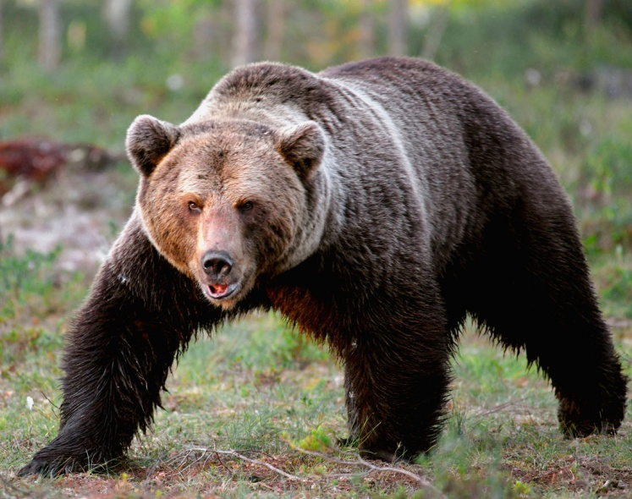

**Задача № 2**

Масса тела сороки 260 г, это на 60 г больше, чем у сойки и на 230 г меньше, чем у ворона. Какова масса сойки и ворона? 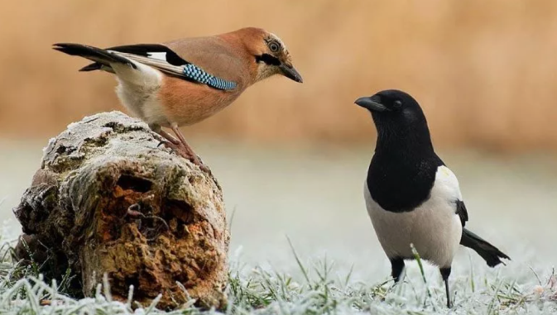

**Задача № 3**

Красные муравьи лишь одного муравейника в сутки уничтожают до 100 тысяч насекомых – вредителей леса. Сколько насекомых за неделю уничтожат красные муравьи лишь одного муравейника? 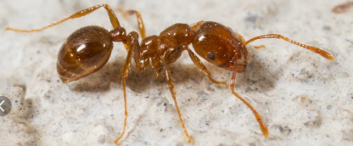

**Задача № 4**

Росомаха - единственный зверь, мех которого не индевеет даже в сильные морозы. За зимний день она проходит более 70 км. Сколько километров пробегает этот зверь за три зимних месяца? 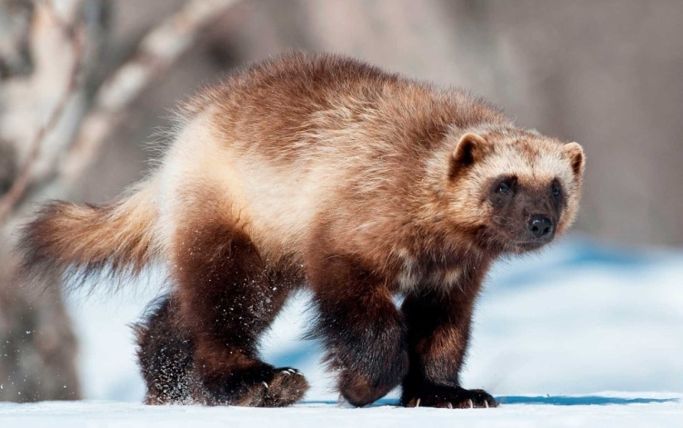

**Задача № 5**

Масса лося достигает 600 кг, самки – на 250 кг меньше, чем лося, а 6-месячного лосёнка – в 4 раза меньше. Какова масса лося, лосихи и двух лосят вместе?

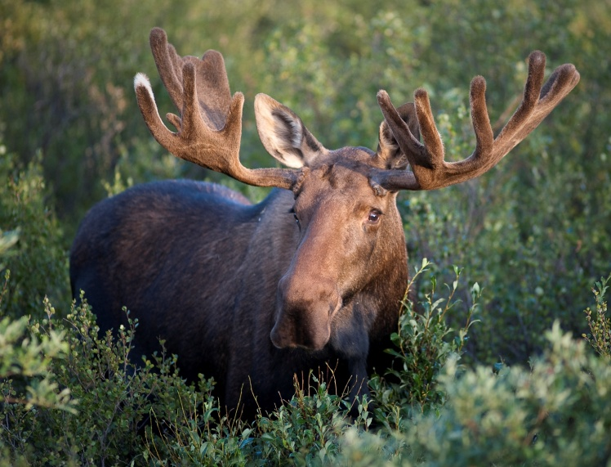

**Задача № 6**

Фауна млекопитающих района довольно богата. Млекопитающие представлены 60-ю видами, 28 из которых являются промысловыми. Сколько процентов составляют промысловые виды от млекопитающих?

**Задача № 7**

Заяц-русак развивает скорость 80 км/час. Какое расстояние пробежит за 5 часов?

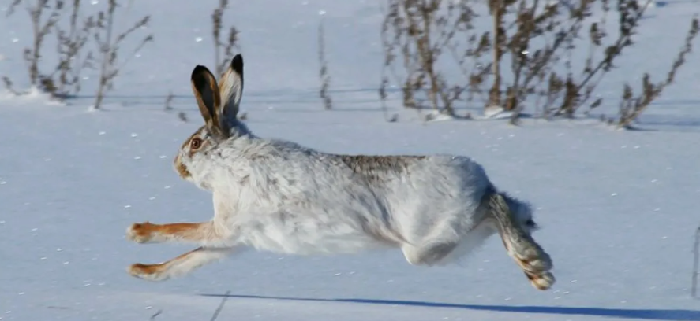

**Литература.**

Мы живем на прекрасной земле, которая носит поэтическое название Югра. Югорская земля богата не только стратегическими ресурсами. Щедра она и на таланты. В автономном округе немало писателей и поэтов, в числе которых представители коренных малочисленных народов Севера. Сегодня Югра литературная - это довольно большая группа самобытных, интересных авторов, которые пишут на хантыйском, мансийском и русском языках.

Детские сказки у народа манси в прошлом были очень популярны. Взрослые увлеченно рассказывали их детям. Дети любили их слушать, запоминали легко и быстро, а затем пересказывали друг другу в зимние холодные вечера.  
   
 **Задача № 1**

«Лун-Вот-Ойка, Северный ветер. Старик в низовой стороне за морем жил. День и ночь не переставая дул. От того на земле очень холодно было. Люди от Северного ветра страдали.»

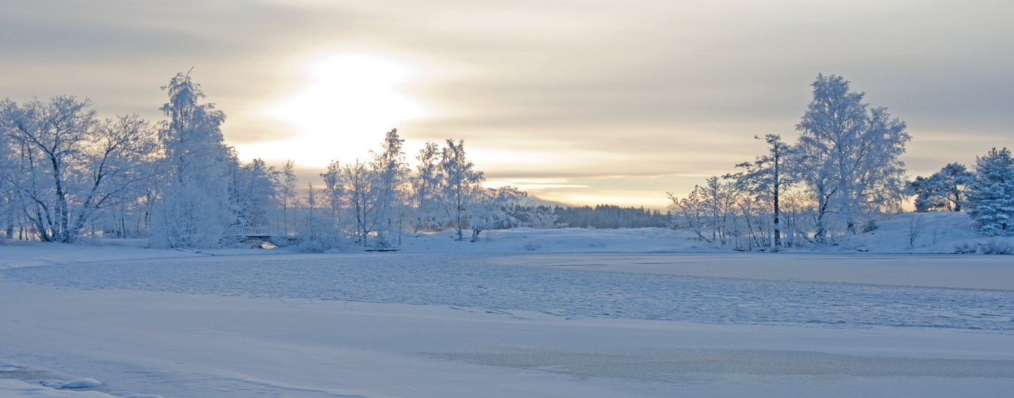

В январе и феврале 20 дней выходных дней. По статистике ветер дует 50% календарных дней. С какой вероятностью все 20 дней будут ветряными?

**Задача №2**

«Когда появились в лесу звери, самым главным у них был лось. Однажды на лесной полянке разговаривал лось с женой. Мимо бежал заяц. Услышал он, что лось с лосихой разговаривает, подкрался поближе, спрятался за пенёк, слушает.»

 Сколько зайцев могло спрятаться в кустах если видно 3 торчащих уха?

**Задача № 3**

Два зайчишки−трусишки выскочили из куста, испугались друг друга и понеслась в разные стороны. Скорость первого зайчишки 580 м/мин, а скорость второго зайчишки 520 м/мин. На каком расстоянии друг от друга они будут через 1 ч?

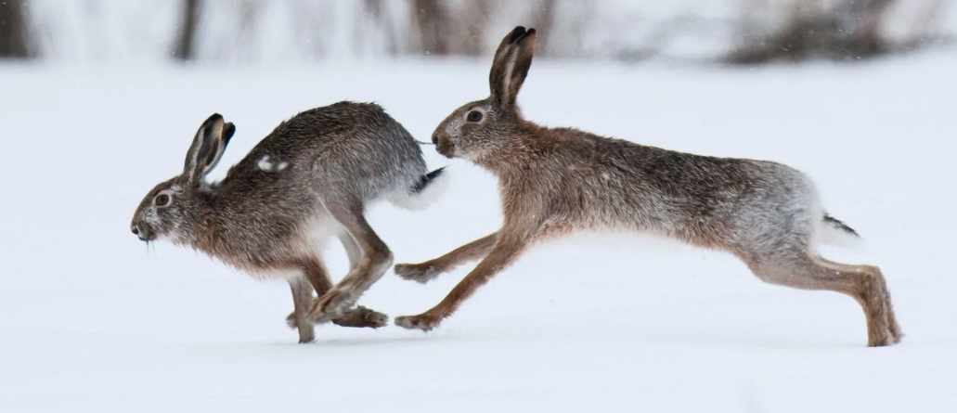

**Задача № 4**

Длина тела зайца 45 см, а длина его ушей в 5 раз меньше. Какова длина ушей у зайца?

**Задача № 5**

«Есть у манси любимое озеро — Овтур. Недалеко от него жил охотник Захар со своей семьёй. Был он трудолюбив, целыми днями ходил по тайге, охотился. Знал повадки каждого зверя, умел выслеживать хитрую лису, находить зимой медвежьи берлоги, ловить сохатого». 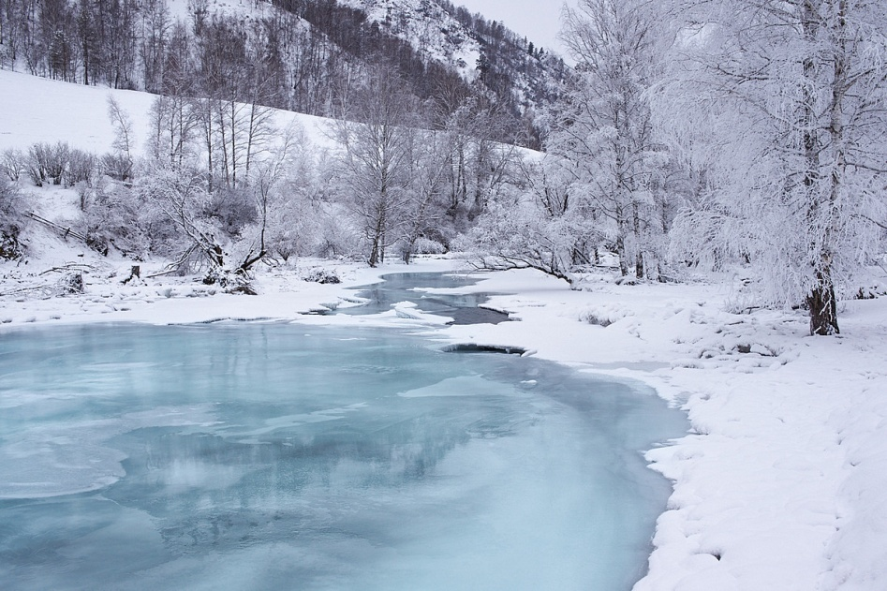

На рисунке изображён план местности (шаг сетки плана соответствует расстоянию 1 км на местности). Оцените, скольким квадратным километрам равна площадь озера Овтур, изображённого на плане. Ответ округлите до целого числа.

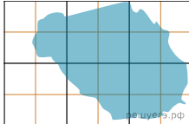

**Вероятность и статистика**

В 1932 г. образована районная инспектура народно-хозяйственного учета, с 1944 г. – народный инспектор ЦСУ СССР, с 1948 г. – районная инспектура государственной статистики, с 1986 г. – районное информационно-вычислительное бюро государственной статистики, с 1988 г. – районный отдел государственной статистики, с 1998 г. – представительство комитета государственной статистики Ханты-Мансийского автономного округа в Кондинском районе, с 1998 г. – отдел сбора и обработки статистической информации комитета государственной статистики Ханты-Мансийского автономного округа в Кондинском районе. Осуществляет сбор, обработку и анализ статистической информации в Кондинском районе.

**Задача № 1**

Климат района умеренный континентальный, характеризуется быстрой сменой погодных условий особенно в переходные периоды — от осени к зиме и от весны к лету. Температура воздуха в д.Шугур в декабре 2016.

|  |  |  |  |  |  |  |
| --- | --- | --- | --- | --- | --- | --- |
| Декабрь 2016 | | | | | | |
| 1 | 2 | 3 | 4 | 5 | 6 | 7 |
| -24°С | -22°С | -19°С | -21°С | -23°С | -21°С | -20°С |

Найти среднюю температуру воздуха за неделю.

**Задача № 2**

На 1 февраля 2024 численность населения (постоянных жителей) Кондинского района составляет 30 760 человек, в том числе детей в возрасте до 6 лет - 3 076 человек, подростков (школьников) в возрасте от 7 до 17 лет - 3 630 человек, молодежи от 18 до 29 лет - 3 691 человек, взрослых в возрасте от 30 до 60 лет - 13 227 человек, пожилых людей от 60 лет - 6 706 человек, а долгожителей Кондинского района старше 80 лет - 431 человек. Постройте круговую диаграмму.

**Задача № 3**

В таблице приведены высоты деревьев, которые растут в нашем округе.

Постройте столбчатую диаграмму.

|  |  |
| --- | --- |
| Названия деревьев | Высота |
| Сосна. | 40 м |
| Кедр, лиственница, пихта | 50 м |
| Тополь | 60 м |
| Береза | 32 м |
| Осина | 25 м |
| Ель | 35 м |

**Геометрия.**

Свою одежду и предметы быта ханты и манси щедро украшали орнаментом. Орнамент – это не просто украшение, а символические изображения животных или растений.

**Задача №1.**

Фигуры F1 и F2 называются симметричными относительно точки О, если при повороте вокруг точки О на 180º одна из фигур совмещается с другой.



***заячьи*** ***ушки***

Определите симметричны ли данные орнаменты относительно точки или прямой.

**Задача № 2**

**Декартова система координат на плоскости.** 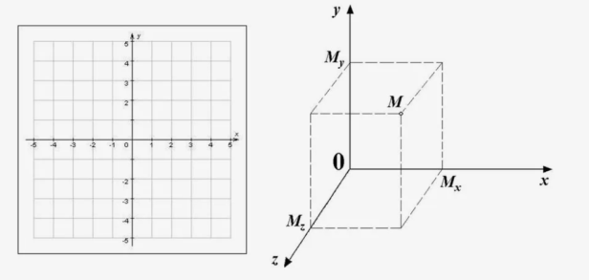

Плоскость, на которой задана декартова система координат, называют координатной плоскостью.

Постройте фигуру животного по точкам, соединив последовательно:

1)(5,4),(5,7),(4,8),(2,6),(0,8),(-2,6),(-4,8),(-5,7),(-5,4).

2)(2,10),(0,8),(-2,10).

3)(2,6),(2,-1),(-2,-1),(-2,6).

4)(2,-1),(6,-3) и (4,-2),(4,-3).

5)(-2,-1),(-6,-3) и (-4,-2),(-4,-3).

**Задача № 3**

**Фигуры на плоскости, симметричные относительно прямой.**

Фигура называется симметричной относительно прямой а, если для каждой точки фигуры, симметричная ей точка относительно прямой а, также принадлежит этой фигуре. Прямая а называется осью симметрии фигуры. Говорят также, что фигура обладает осевой симметрией.

### **Официальными символами Кондинского района являются герб и флаг**, отражающие исторические, культурные, национальные и географические особенности Кондинского района.

Герб кондинского района представляет собой щит, верхняя часть которого рассечена на две равные вертикальные части зеленого и синего цветов. Вдоль нижней части щита горизонтальная полоса – серебряное поле. В центре поверх деления зеленой и синей полос – кедр желтого цвета без корней. В пересечении серебряного поля – национальный узор выполнен элементами белого цвета. Геральдическое описание Герба Кондинского района гласит: «В рассеченном зеленом и лазоревом (синем, голубом) поле над серебряной, орнаментированной, оконечностью золотой кедр без корней.»

Зеленый и синий цвет, обозначает принадлежность к Ханты-Мансийскому автономному округу - Югре, эти же цвета - символ обилия озер и лесов; Золотой кедр – символ плодородия, долголетия, богатства лесов; Серебряное поле - символ еще не разработанных земель. 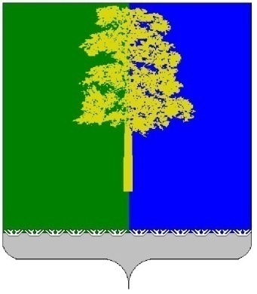 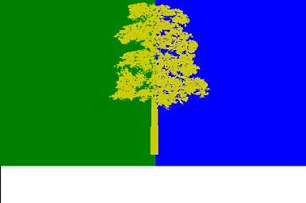

Флаг представляет собой прямоугольное полотнище с отношением ширины к длине 2:3, состоящее из двух равновеликих вертикальных полос - зеленого (у древка) и синего цветов. Вдоль нижнего края полотнище - горизонтальная полоса белого цвета шириной ¼ от ширины полотнища. В центре поверх деления зеленой и синей полос - кедр желтого цвета без корней».

Имеют ли герб и флаг Кондинского района оси симметрии, если да то сколько?

**Задача № 4**

Рыбак находится на озере в (.)O. Точки A, B – уловистые места, закрепленные в навигаторе рыбака. Отрезок DC - береговая линия южной оконечности острова, где расположен лагерь. Точки A, B, C, D образуют ромб такой, что AB=10 км, AC=12 км. Хватит ли рыбаку бензина, чтобы добраться до берега, если в канистре осталось 5 литров, а расход составляет 1 л/км?

**Обществознание.**

**Конди́нский райо́н** — [административно-территориальная единица](https://ru.wikipedia.org/wiki/%D0%90%D0%B4%D0%BC%D0%B8%D0%BD%D0%B8%D1%81%D1%82%D1%80%D0%B0%D1%82%D0%B8%D0%B2%D0%BD%D0%BE-%D1%82%D0%B5%D1%80%D1%80%D0%B8%D1%82%D0%BE%D1%80%D0%B8%D0%B0%D0%BB%D1%8C%D0%BD%D0%BE%D0%B5_%D0%B4%D0%B5%D0%BB%D0%B5%D0%BD%D0%B8%D0%B5_%D0%A5%D0%B0%D0%BD%D1%82%D1%8B-%D0%9C%D0%B0%D0%BD%D1%81%D0%B8%D0%B9%D1%81%D0%BA%D0%BE%D0%B3%D0%BE_%D0%B0%D0%B2%D1%82%D0%BE%D0%BD%D0%BE%D0%BC%D0%BD%D0%BE%D0%B3%D0%BE_%D0%BE%D0%BA%D1%80%D1%83%D0%B3%D0%B0_%E2%80%94_%D0%AE%D0%B3%D1%80%D1%8B#%D0%90%D0%B4%D0%BC%D0%B8%D0%BD%D0%B8%D1%81%D1%82%D1%80%D0%B0%D1%82%D0%B8%D0%B2%D0%BD%D0%BE-%D1%82%D0%B5%D1%80%D1%80%D0%B8%D1%82%D0%BE%D1%80%D0%B8%D0%B0%D0%BB%D1%8C%D0%BD%D0%BE%D0%B5_%D1%83%D1%81%D1%82%D1%80%D0%BE%D0%B9%D1%81%D1%82%D0%B2%D0%BE) и [муниципальное образование](https://ru.wikipedia.org/wiki/%D0%9C%D1%83%D0%BD%D0%B8%D1%86%D0%B8%D0%BF%D0%B0%D0%BB%D1%8C%D0%BD%D0%BE%D0%B5_%D0%BE%D0%B1%D1%80%D0%B0%D0%B7%D0%BE%D0%B2%D0%B0%D0%BD%D0%B8%D0%B5) ([муниципальный район](https://ru.wikipedia.org/wiki/%D0%9C%D1%83%D0%BD%D0%B8%D1%86%D0%B8%D0%BF%D0%B0%D0%BB%D1%8C%D0%BD%D1%8B%D0%B9_%D1%80%D0%B0%D0%B9%D0%BE%D0%BD_(%D0%A0%D0%BE%D1%81%D1%81%D0%B8%D1%8F))) на юго-западе [Ханты-Мансийского автономного округа — Югры](https://ru.wikipedia.org/wiki/%D0%A5%D0%B0%D0%BD%D1%82%D1%8B-%D0%9C%D0%B0%D0%BD%D1%81%D0%B8%D0%B9%D1%81%D0%BA%D0%B8%D0%B9_%D0%B0%D0%B2%D1%82%D0%BE%D0%BD%D0%BE%D0%BC%D0%BD%D1%8B%D0%B9_%D0%BE%D0%BA%D1%80%D1%83%D0%B3_%E2%80%94_%D0%AE%D0%B3%D1%80%D0%B0) в составе [Тюменской области](https://ru.wikipedia.org/wiki/%D0%A2%D1%8E%D0%BC%D0%B5%D0%BD%D1%81%D0%BA%D0%B0%D1%8F_%D0%BE%D0%B1%D0%BB%D0%B0%D1%81%D1%82%D1%8C) [России](https://ru.wikipedia.org/wiki/%D0%A0%D0%BE%D1%81%D1%81%D0%B8%D1%8F).

Административный центр — посёлок городского типа [Междуреченский](https://ru.wikipedia.org/wiki/%D0%9C%D0%B5%D0%B6%D0%B4%D1%83%D1%80%D0%B5%D1%87%D0%B5%D0%BD%D1%81%D0%BA%D0%B8%D0%B9_(%D0%A5%D0%B0%D0%BD%D1%82%D1%8B-%D0%9C%D0%B0%D0%BD%D1%81%D0%B8%D0%B9%D1%81%D0%BA%D0%B8%D0%B9_%D0%B0%D0%B2%D1%82%D0%BE%D0%BD%D0%BE%D0%BC%D0%BD%D1%8B%D0%B9_%D0%BE%D0%BA%D1%80%D1%83%D0%B3)).

В Кондинском районе 27 населённых пунктов, в том числе 5 городских (посёлков городского типа) и 22 сельских.

**Задача №1** таблица№1

| **№** | **Населённый пункт** | **Тип** | **Население** | **Муниципальное образование** |
| --- | --- | --- | --- | --- |
| 1 | [Алтай](https://ru.wikipedia.org/wiki/%D0%90%D0%BB%D1%82%D0%B0%D0%B9_(%D0%A5%D0%B0%D0%BD%D1%82%D1%8B-%D0%9C%D0%B0%D0%BD%D1%81%D0%B8%D0%B9%D1%81%D0%BA%D0%B8%D0%B9_%D0%B0%D0%B2%D1%82%D0%BE%D0%BD%D0%BE%D0%BC%D0%BD%D1%8B%D0%B9_%D0%BE%D0%BA%D1%80%D1%83%D0%B3)) | село | 310[[7]](https://ru.wikipedia.org/wiki/%D0%9A%D0%BE%D0%BD%D0%B4%D0%B8%D0%BD%D1%81%D0%BA%D0%B8%D0%B9_%D1%80%D0%B0%D0%B9%D0%BE%D0%BD#cite_note-2010BT-7) | [сельское поселение Болчары](https://ru.wikipedia.org/wiki/%D0%A1%D0%B5%D0%BB%D1%8C%D1%81%D0%BA%D0%BE%D0%B5_%D0%BF%D0%BE%D1%81%D0%B5%D0%BB%D0%B5%D0%BD%D0%B8%D0%B5_%D0%91%D0%BE%D0%BB%D1%87%D0%B0%D1%80%D1%8B) |
| 2 | [Болчары](https://ru.wikipedia.org/wiki/%D0%91%D0%BE%D0%BB%D1%87%D0%B0%D1%80%D1%8B) | село | 1706[[7]](https://ru.wikipedia.org/wiki/%D0%9A%D0%BE%D0%BD%D0%B4%D0%B8%D0%BD%D1%81%D0%BA%D0%B8%D0%B9_%D1%80%D0%B0%D0%B9%D0%BE%D0%BD#cite_note-2010BT-7) | [сельское поселение Болчары](https://ru.wikipedia.org/wiki/%D0%A1%D0%B5%D0%BB%D1%8C%D1%81%D0%BA%D0%BE%D0%B5_%D0%BF%D0%BE%D1%81%D0%B5%D0%BB%D0%B5%D0%BD%D0%B8%D0%B5_%D0%91%D0%BE%D0%BB%D1%87%D0%B0%D1%80%D1%8B) |
| 3 | [Дальний](https://ru.wikipedia.org/wiki/%D0%94%D0%B0%D0%BB%D1%8C%D0%BD%D0%B8%D0%B9_(%D0%9A%D0%BE%D0%BD%D0%B4%D0%B8%D0%BD%D1%81%D0%BA%D0%B8%D0%B9_%D1%80%D0%B0%D0%B9%D0%BE%D0%BD)) | посёлок | 158[[7]](https://ru.wikipedia.org/wiki/%D0%9A%D0%BE%D0%BD%D0%B4%D0%B8%D0%BD%D1%81%D0%BA%D0%B8%D0%B9_%D1%80%D0%B0%D0%B9%D0%BE%D0%BD#cite_note-2010BT-7) | [сельское поселение Леуши](https://ru.wikipedia.org/wiki/%D0%A1%D0%B5%D0%BB%D1%8C%D1%81%D0%BA%D0%BE%D0%B5_%D0%BF%D0%BE%D1%81%D0%B5%D0%BB%D0%B5%D0%BD%D0%B8%D0%B5_%D0%9B%D0%B5%D1%83%D1%88%D0%B8) |
| 4 | [Ильичёвка](https://ru.wikipedia.org/wiki/%D0%98%D0%BB%D1%8C%D0%B8%D1%87%D1%91%D0%B2%D0%BA%D0%B0_(%D0%A5%D0%B0%D0%BD%D1%82%D1%8B-%D0%9C%D0%B0%D0%BD%D1%81%D0%B8%D0%B9%D1%81%D0%BA%D0%B8%D0%B9_%D0%B0%D0%B2%D1%82%D0%BE%D0%BD%D0%BE%D0%BC%D0%BD%D1%8B%D0%B9_%D0%BE%D0%BA%D1%80%D1%83%D0%B3)) | деревня | 1[[7]](https://ru.wikipedia.org/wiki/%D0%9A%D0%BE%D0%BD%D0%B4%D0%B8%D0%BD%D1%81%D0%BA%D0%B8%D0%B9_%D1%80%D0%B0%D0%B9%D0%BE%D0%BD#cite_note-2010BT-7) | [городское поселение Кондинское](https://ru.wikipedia.org/wiki/%D0%93%D0%BE%D1%80%D0%BE%D0%B4%D1%81%D0%BA%D0%BE%D0%B5_%D0%BF%D0%BE%D1%81%D0%B5%D0%BB%D0%B5%D0%BD%D0%B8%D0%B5_%D0%9A%D0%BE%D0%BD%D0%B4%D0%B8%D0%BD%D1%81%D0%BA%D0%BE%D0%B5) |
| 5 | [Кама](https://ru.wikipedia.org/wiki/%D0%9A%D0%B0%D0%BC%D0%B0_(%D0%9A%D0%BE%D0%BD%D0%B4%D0%B8%D0%BD%D1%81%D0%BA%D0%B8%D0%B9_%D1%80%D0%B0%D0%B9%D0%BE%D0%BD)) | деревня | 250[[7]](https://ru.wikipedia.org/wiki/%D0%9A%D0%BE%D0%BD%D0%B4%D0%B8%D0%BD%D1%81%D0%BA%D0%B8%D0%B9_%D1%80%D0%B0%D0%B9%D0%BE%D0%BD#cite_note-2010BT-7) | [сельское поселение Болчары](https://ru.wikipedia.org/wiki/%D0%A1%D0%B5%D0%BB%D1%8C%D1%81%D0%BA%D0%BE%D0%B5_%D0%BF%D0%BE%D1%81%D0%B5%D0%BB%D0%B5%D0%BD%D0%B8%D0%B5_%D0%91%D0%BE%D0%BB%D1%87%D0%B0%D1%80%D1%8B) |
| 6 | [Карым](https://ru.wikipedia.org/wiki/%D0%9A%D0%B0%D1%80%D1%8B%D0%BC_(%D0%A5%D0%B0%D0%BD%D1%82%D1%8B-%D0%9C%D0%B0%D0%BD%D1%81%D0%B8%D0%B9%D1%81%D0%BA%D0%B8%D0%B9_%D0%B0%D0%B2%D1%82%D0%BE%D0%BD%D0%BE%D0%BC%D0%BD%D1%8B%D0%B9_%D0%BE%D0%BA%D1%80%D1%83%D0%B3)) | село | 10[[7]](https://ru.wikipedia.org/wiki/%D0%9A%D0%BE%D0%BD%D0%B4%D0%B8%D0%BD%D1%81%D0%BA%D0%B8%D0%B9_%D1%80%D0%B0%D0%B9%D0%BE%D0%BD#cite_note-2010BT-7) | [сельское поселение Шугур](https://ru.wikipedia.org/wiki/%D0%A1%D0%B5%D0%BB%D1%8C%D1%81%D0%BA%D0%BE%D0%B5_%D0%BF%D0%BE%D1%81%D0%B5%D0%BB%D0%B5%D0%BD%D0%B8%D0%B5_%D0%A8%D1%83%D0%B3%D1%83%D1%80) |
| 7 | [Кондинское](https://ru.wikipedia.org/wiki/%D0%9A%D0%BE%D0%BD%D0%B4%D0%B8%D0%BD%D1%81%D0%BA%D0%BE%D0%B5_(%D0%A5%D0%B0%D0%BD%D1%82%D1%8B-%D0%9C%D0%B0%D0%BD%D1%81%D0%B8%D0%B9%D1%81%D0%BA%D0%B8%D0%B9_%D0%B0%D0%B2%D1%82%D0%BE%D0%BD%D0%BE%D0%BC%D0%BD%D1%8B%D0%B9_%D0%BE%D0%BA%D1%80%D1%83%D0%B3)) | пгт | **↘**2690[[2]](https://ru.wikipedia.org/wiki/%D0%9A%D0%BE%D0%BD%D0%B4%D0%B8%D0%BD%D1%81%D0%BA%D0%B8%D0%B9_%D1%80%D0%B0%D0%B9%D0%BE%D0%BD#cite_note-2021RU-2) | [городское поселение Кондинское](https://ru.wikipedia.org/wiki/%D0%93%D0%BE%D1%80%D0%BE%D0%B4%D1%81%D0%BA%D0%BE%D0%B5_%D0%BF%D0%BE%D1%81%D0%B5%D0%BB%D0%B5%D0%BD%D0%B8%D0%B5_%D0%9A%D0%BE%D0%BD%D0%B4%D0%B8%D0%BD%D1%81%D0%BA%D0%BE%D0%B5) |
| 8 | [Куминский](https://ru.wikipedia.org/wiki/%D0%9A%D1%83%D0%BC%D0%B8%D0%BD%D1%81%D0%BA%D0%B8%D0%B9) | пгт | **↘**2504[[2]](https://ru.wikipedia.org/wiki/%D0%9A%D0%BE%D0%BD%D0%B4%D0%B8%D0%BD%D1%81%D0%BA%D0%B8%D0%B9_%D1%80%D0%B0%D0%B9%D0%BE%D0%BD#cite_note-2021RU-2) | [городское поселение Куминский](https://ru.wikipedia.org/wiki/%D0%93%D0%BE%D1%80%D0%BE%D0%B4%D1%81%D0%BA%D0%BE%D0%B5_%D0%BF%D0%BE%D1%81%D0%B5%D0%BB%D0%B5%D0%BD%D0%B8%D0%B5_%D0%9A%D1%83%D0%BC%D0%B8%D0%BD%D1%81%D0%BA%D0%B8%D0%B9) |
| 9 | [Леуши](https://ru.wikipedia.org/wiki/%D0%9B%D0%B5%D1%83%D1%88%D0%B8) | село | 1197[[7]](https://ru.wikipedia.org/wiki/%D0%9A%D0%BE%D0%BD%D0%B4%D0%B8%D0%BD%D1%81%D0%BA%D0%B8%D0%B9_%D1%80%D0%B0%D0%B9%D0%BE%D0%BD#cite_note-2010BT-7) | [сельское поселение Леуши](https://ru.wikipedia.org/wiki/%D0%A1%D0%B5%D0%BB%D1%8C%D1%81%D0%BA%D0%BE%D0%B5_%D0%BF%D0%BE%D1%81%D0%B5%D0%BB%D0%B5%D0%BD%D0%B8%D0%B5_%D0%9B%D0%B5%D1%83%D1%88%D0%B8) |
| 10 | [Лиственичный](https://ru.wikipedia.org/wiki/%D0%9B%D0%B8%D1%81%D1%82%D0%B2%D0%B5%D0%BD%D0%B8%D1%87%D0%BD%D1%8B%D0%B9_(%D0%9A%D0%BE%D0%BD%D0%B4%D0%B8%D0%BD%D1%81%D0%BA%D0%B8%D0%B9_%D1%80%D0%B0%D0%B9%D0%BE%D0%BD)) | посёлок | 831[[7]](https://ru.wikipedia.org/wiki/%D0%9A%D0%BE%D0%BD%D0%B4%D0%B8%D0%BD%D1%81%D0%BA%D0%B8%D0%B9_%D1%80%D0%B0%D0%B9%D0%BE%D0%BD#cite_note-2010BT-7) | [сельское поселение Леуши](https://ru.wikipedia.org/wiki/%D0%A1%D0%B5%D0%BB%D1%8C%D1%81%D0%BA%D0%BE%D0%B5_%D0%BF%D0%BE%D1%81%D0%B5%D0%BB%D0%B5%D0%BD%D0%B8%D0%B5_%D0%9B%D0%B5%D1%83%D1%88%D0%B8) |
| 11 | [Луговой](https://ru.wikipedia.org/wiki/%D0%9B%D1%83%D0%B3%D0%BE%D0%B2%D0%BE%D0%B9_(%D0%A5%D0%B0%D0%BD%D1%82%D1%8B-%D0%9C%D0%B0%D0%BD%D1%81%D0%B8%D0%B9%D1%81%D0%BA%D0%B8%D0%B9_%D0%B0%D0%B2%D1%82%D0%BE%D0%BD%D0%BE%D0%BC%D0%BD%D1%8B%D0%B9_%D0%BE%D0%BA%D1%80%D1%83%D0%B3)) | пгт | **↗**1589[[2]](https://ru.wikipedia.org/wiki/%D0%9A%D0%BE%D0%BD%D0%B4%D0%B8%D0%BD%D1%81%D0%BA%D0%B8%D0%B9_%D1%80%D0%B0%D0%B9%D0%BE%D0%BD#cite_note-2021RU-2) | [городское поселение Луговой](https://ru.wikipedia.org/wiki/%D0%93%D0%BE%D1%80%D0%BE%D0%B4%D1%81%D0%BA%D0%BE%D0%B5_%D0%BF%D0%BE%D1%81%D0%B5%D0%BB%D0%B5%D0%BD%D0%B8%D0%B5_%D0%9B%D1%83%D0%B3%D0%BE%D0%B2%D0%BE%D0%B9) |
| 12 | [Междуреченский](https://ru.wikipedia.org/wiki/%D0%9C%D0%B5%D0%B6%D0%B4%D1%83%D1%80%D0%B5%D1%87%D0%B5%D0%BD%D1%81%D0%BA%D0%B8%D0%B9_(%D0%A5%D0%B0%D0%BD%D1%82%D1%8B-%D0%9C%D0%B0%D0%BD%D1%81%D0%B8%D0%B9%D1%81%D0%BA%D0%B8%D0%B9_%D0%B0%D0%B2%D1%82%D0%BE%D0%BD%D0%BE%D0%BC%D0%BD%D1%8B%D0%B9_%D0%BE%D0%BA%D1%80%D1%83%D0%B3)) | пгт | **↗**11 067[[2]](https://ru.wikipedia.org/wiki/%D0%9A%D0%BE%D0%BD%D0%B4%D0%B8%D0%BD%D1%81%D0%BA%D0%B8%D0%B9_%D1%80%D0%B0%D0%B9%D0%BE%D0%BD#cite_note-2021RU-2) | [городское поселение Междуреченский](https://ru.wikipedia.org/wiki/%D0%93%D0%BE%D1%80%D0%BE%D0%B4%D1%81%D0%BA%D0%BE%D0%B5_%D0%BF%D0%BE%D1%81%D0%B5%D0%BB%D0%B5%D0%BD%D0%B8%D0%B5_%D0%9C%D0%B5%D0%B6%D0%B4%D1%83%D1%80%D0%B5%D1%87%D0%B5%D0%BD%D1%81%D0%BA%D0%B8%D0%B9) |
| 13 | [Мортка](https://ru.wikipedia.org/wiki/%D0%9C%D0%BE%D1%80%D1%82%D0%BA%D0%B0_(%D0%9A%D0%BE%D0%BD%D0%B4%D0%B8%D0%BD%D1%81%D0%BA%D0%B8%D0%B9_%D1%80%D0%B0%D0%B9%D0%BE%D0%BD)) | пгт | **↘**3233[[2]](https://ru.wikipedia.org/wiki/%D0%9A%D0%BE%D0%BD%D0%B4%D0%B8%D0%BD%D1%81%D0%BA%D0%B8%D0%B9_%D1%80%D0%B0%D0%B9%D0%BE%D0%BD#cite_note-2021RU-2) | [городское поселение Мортка](https://ru.wikipedia.org/wiki/%D0%93%D0%BE%D1%80%D0%BE%D0%B4%D1%81%D0%BA%D0%BE%D0%B5_%D0%BF%D0%BE%D1%81%D0%B5%D0%BB%D0%B5%D0%BD%D0%B8%D0%B5_%D0%9C%D0%BE%D1%80%D1%82%D0%BA%D0%B0) |
| 14 | [Мулымья](https://ru.wikipedia.org/wiki/%D0%9C%D1%83%D0%BB%D1%8B%D0%BC%D1%8C%D1%8F_(%D0%BF%D0%BE%D1%81%D1%91%D0%BB%D0%BE%D0%BA)) | посёлок | 1157[[7]](https://ru.wikipedia.org/wiki/%D0%9A%D0%BE%D0%BD%D0%B4%D0%B8%D0%BD%D1%81%D0%BA%D0%B8%D0%B9_%D1%80%D0%B0%D0%B9%D0%BE%D0%BD#cite_note-2010BT-7) | [сельское поселение Мулымья](https://ru.wikipedia.org/wiki/%D0%A1%D0%B5%D0%BB%D1%8C%D1%81%D0%BA%D0%BE%D0%B5_%D0%BF%D0%BE%D1%81%D0%B5%D0%BB%D0%B5%D0%BD%D0%B8%D0%B5_%D0%9C%D1%83%D0%BB%D1%8B%D0%BC%D1%8C%D1%8F) |
| 15 | [Назарово](https://ru.wikipedia.org/wiki/%D0%9D%D0%B0%D0%B7%D0%B0%D1%80%D0%BE%D0%B2%D0%BE_(%D0%A5%D0%B0%D0%BD%D1%82%D1%8B-%D0%9C%D0%B0%D0%BD%D1%81%D0%B8%D0%B9%D1%81%D0%BA%D0%B8%D0%B9_%D0%B0%D0%B2%D1%82%D0%BE%D0%BD%D0%BE%D0%BC%D0%BD%D1%8B%D0%B9_%D0%BE%D0%BA%D1%80%D1%83%D0%B3)) | посёлок | 480[[7]](https://ru.wikipedia.org/wiki/%D0%9A%D0%BE%D0%BD%D0%B4%D0%B8%D0%BD%D1%81%D0%BA%D0%B8%D0%B9_%D1%80%D0%B0%D0%B9%D0%BE%D0%BD#cite_note-2010BT-7) | [сельское поселение Мулымья](https://ru.wikipedia.org/wiki/%D0%A1%D0%B5%D0%BB%D1%8C%D1%81%D0%BA%D0%BE%D0%B5_%D0%BF%D0%BE%D1%81%D0%B5%D0%BB%D0%B5%D0%BD%D0%B8%D0%B5_%D0%9C%D1%83%D0%BB%D1%8B%D0%BC%D1%8C%D1%8F) |
| 16 | [Никулкина](https://ru.wikipedia.org/wiki/%D0%9D%D0%B8%D0%BA%D1%83%D0%BB%D0%BA%D0%B8%D0%BD%D0%B0_(%D0%B4%D0%B5%D1%80%D0%B5%D0%B2%D0%BD%D1%8F)) | деревня | 22[[7]](https://ru.wikipedia.org/wiki/%D0%9A%D0%BE%D0%BD%D0%B4%D0%B8%D0%BD%D1%81%D0%BA%D0%B8%D0%B9_%D1%80%D0%B0%D0%B9%D0%BE%D0%BD#cite_note-2010BT-7) | [городское поселение Кондинское](https://ru.wikipedia.org/wiki/%D0%93%D0%BE%D1%80%D0%BE%D0%B4%D1%81%D0%BA%D0%BE%D0%B5_%D0%BF%D0%BE%D1%81%D0%B5%D0%BB%D0%B5%D0%BD%D0%B8%D0%B5_%D0%9A%D0%BE%D0%BD%D0%B4%D0%B8%D0%BD%D1%81%D0%BA%D0%BE%D0%B5) |
| 17 | [Половинка](https://ru.wikipedia.org/wiki/%D0%9F%D0%BE%D0%BB%D0%BE%D0%B2%D0%B8%D0%BD%D0%BA%D0%B0_(%D0%A5%D0%B0%D0%BD%D1%82%D1%8B-%D0%9C%D0%B0%D0%BD%D1%81%D0%B8%D0%B9%D1%81%D0%BA%D0%B8%D0%B9_%D0%B0%D0%B2%D1%82%D0%BE%D0%BD%D0%BE%D0%BC%D0%BD%D1%8B%D0%B9_%D0%BE%D0%BA%D1%80%D1%83%D0%B3)) | посёлок | **↗**1249[[2]](https://ru.wikipedia.org/wiki/%D0%9A%D0%BE%D0%BD%D0%B4%D0%B8%D0%BD%D1%81%D0%BA%D0%B8%D0%B9_%D1%80%D0%B0%D0%B9%D0%BE%D0%BD#cite_note-2021RU-2) | [сельское поселение Половинка](https://ru.wikipedia.org/wiki/%D0%A1%D0%B5%D0%BB%D1%8C%D1%81%D0%BA%D0%BE%D0%B5_%D0%BF%D0%BE%D1%81%D0%B5%D0%BB%D0%B5%D0%BD%D0%B8%D0%B5_%D0%9F%D0%BE%D0%BB%D0%BE%D0%B2%D0%B8%D0%BD%D0%BA%D0%B0) |
| 18 | [Сотник](https://ru.wikipedia.org/wiki/%D0%A1%D0%BE%D1%82%D0%BD%D0%B8%D0%BA_(%D0%9A%D0%BE%D0%BD%D0%B4%D0%B8%D0%BD%D1%81%D0%BA%D0%B8%D0%B9_%D1%80%D0%B0%D0%B9%D0%BE%D0%BD)) | деревня | 21[[7]](https://ru.wikipedia.org/wiki/%D0%9A%D0%BE%D0%BD%D0%B4%D0%B8%D0%BD%D1%81%D0%BA%D0%B8%D0%B9_%D1%80%D0%B0%D0%B9%D0%BE%D0%BD#cite_note-2010BT-7) | [городское поселение Мортка](https://ru.wikipedia.org/wiki/%D0%93%D0%BE%D1%80%D0%BE%D0%B4%D1%81%D0%BA%D0%BE%D0%B5_%D0%BF%D0%BE%D1%81%D0%B5%D0%BB%D0%B5%D0%BD%D0%B8%D0%B5_%D0%9C%D0%BE%D1%80%D1%82%D0%BA%D0%B0) |
| 19 | [Старый Катыш](https://ru.wikipedia.org/wiki/%D0%A1%D1%82%D0%B0%D1%80%D1%8B%D0%B9_%D0%9A%D0%B0%D1%82%D1%8B%D1%88) | деревня | 37[[7]](https://ru.wikipedia.org/wiki/%D0%9A%D0%BE%D0%BD%D0%B4%D0%B8%D0%BD%D1%81%D0%BA%D0%B8%D0%B9_%D1%80%D0%B0%D0%B9%D0%BE%D0%BD#cite_note-2010BT-7) | [городское поселение Кондинское](https://ru.wikipedia.org/wiki/%D0%93%D0%BE%D1%80%D0%BE%D0%B4%D1%81%D0%BA%D0%BE%D0%B5_%D0%BF%D0%BE%D1%81%D0%B5%D0%BB%D0%B5%D0%BD%D0%B8%D0%B5_%D0%9A%D0%BE%D0%BD%D0%B4%D0%B8%D0%BD%D1%81%D0%BA%D0%BE%D0%B5) |
| 20 | [Супра](https://ru.wikipedia.org/wiki/%D0%A1%D1%83%D0%BF%D1%80%D0%B0_(%D0%9A%D0%BE%D0%BD%D0%B4%D0%B8%D0%BD%D1%81%D0%BA%D0%B8%D0%B9_%D1%80%D0%B0%D0%B9%D0%BE%D0%BD)) | посёлок | 9[[7]](https://ru.wikipedia.org/wiki/%D0%9A%D0%BE%D0%BD%D0%B4%D0%B8%D0%BD%D1%81%D0%BA%D0%B8%D0%B9_%D1%80%D0%B0%D0%B9%D0%BE%D0%BD#cite_note-2010BT-7) | [сельское поселение Мулымья](https://ru.wikipedia.org/wiki/%D0%A1%D0%B5%D0%BB%D1%8C%D1%81%D0%BA%D0%BE%D0%B5_%D0%BF%D0%BE%D1%81%D0%B5%D0%BB%D0%B5%D0%BD%D0%B8%D0%B5_%D0%9C%D1%83%D0%BB%D1%8B%D0%BC%D1%8C%D1%8F) |
| 21 | [Ушья](https://ru.wikipedia.org/wiki/%D0%A3%D1%88%D1%8C%D1%8F_(%D0%A5%D0%B0%D0%BD%D1%82%D1%8B-%D0%9C%D0%B0%D0%BD%D1%81%D0%B8%D0%B9%D1%81%D0%BA%D0%B8%D0%B9_%D0%B0%D0%B2%D1%82%D0%BE%D0%BD%D0%BE%D0%BC%D0%BD%D1%8B%D0%B9_%D0%BE%D0%BA%D1%80%D1%83%D0%B3)) | деревня | 623[[7]](https://ru.wikipedia.org/wiki/%D0%9A%D0%BE%D0%BD%D0%B4%D0%B8%D0%BD%D1%81%D0%BA%D0%B8%D0%B9_%D1%80%D0%B0%D0%B9%D0%BE%D0%BD#cite_note-2010BT-7) | [сельское поселение Мулымья](https://ru.wikipedia.org/wiki/%D0%A1%D0%B5%D0%BB%D1%8C%D1%81%D0%BA%D0%BE%D0%B5_%D0%BF%D0%BE%D1%81%D0%B5%D0%BB%D0%B5%D0%BD%D0%B8%D0%B5_%D0%9C%D1%83%D0%BB%D1%8B%D0%BC%D1%8C%D1%8F) |
| 22 | [Чантырья](https://ru.wikipedia.org/wiki/%D0%A7%D0%B0%D0%BD%D1%82%D1%8B%D1%80%D1%8C%D1%8F) | село | 566[[7]](https://ru.wikipedia.org/wiki/%D0%9A%D0%BE%D0%BD%D0%B4%D0%B8%D0%BD%D1%81%D0%BA%D0%B8%D0%B9_%D1%80%D0%B0%D0%B9%D0%BE%D0%BD#cite_note-2010BT-7) | [сельское поселение Мулымья](https://ru.wikipedia.org/wiki/%D0%A1%D0%B5%D0%BB%D1%8C%D1%81%D0%BA%D0%BE%D0%B5_%D0%BF%D0%BE%D1%81%D0%B5%D0%BB%D0%B5%D0%BD%D0%B8%D0%B5_%D0%9C%D1%83%D0%BB%D1%8B%D0%BC%D1%8C%D1%8F) |
| 23 | [Шаим](https://ru.wikipedia.org/wiki/%D0%A8%D0%B0%D0%B8%D0%BC) | село | 49[[7]](https://ru.wikipedia.org/wiki/%D0%9A%D0%BE%D0%BD%D0%B4%D0%B8%D0%BD%D1%81%D0%BA%D0%B8%D0%B9_%D1%80%D0%B0%D0%B9%D0%BE%D0%BD#cite_note-2010BT-7) | [сельское поселение Мулымья](https://ru.wikipedia.org/wiki/%D0%A1%D0%B5%D0%BB%D1%8C%D1%81%D0%BA%D0%BE%D0%B5_%D0%BF%D0%BE%D1%81%D0%B5%D0%BB%D0%B5%D0%BD%D0%B8%D0%B5_%D0%9C%D1%83%D0%BB%D1%8B%D0%BC%D1%8C%D1%8F) |
| 24 | [Шугур](https://ru.wikipedia.org/wiki/%D0%A8%D1%83%D0%B3%D1%83%D1%80) | деревня | 637[[7]](https://ru.wikipedia.org/wiki/%D0%9A%D0%BE%D0%BD%D0%B4%D0%B8%D0%BD%D1%81%D0%BA%D0%B8%D0%B9_%D1%80%D0%B0%D0%B9%D0%BE%D0%BD#cite_note-2010BT-7) | [сельское поселение Шугур](https://ru.wikipedia.org/wiki/%D0%A1%D0%B5%D0%BB%D1%8C%D1%81%D0%BA%D0%BE%D0%B5_%D0%BF%D0%BE%D1%81%D0%B5%D0%BB%D0%B5%D0%BD%D0%B8%D0%B5_%D0%A8%D1%83%D0%B3%D1%83%D1%80) |
| 25 | [Юмас](https://ru.wikipedia.org/wiki/%D0%AE%D0%BC%D0%B0%D1%81) | деревня | 513[[7]](https://ru.wikipedia.org/wiki/%D0%9A%D0%BE%D0%BD%D0%B4%D0%B8%D0%BD%D1%81%D0%BA%D0%B8%D0%B9_%D1%80%D0%B0%D0%B9%D0%BE%D0%BD#cite_note-2010BT-7) | [городское поселение Мортка](https://ru.wikipedia.org/wiki/%D0%93%D0%BE%D1%80%D0%BE%D0%B4%D1%81%D0%BA%D0%BE%D0%B5_%D0%BF%D0%BE%D1%81%D0%B5%D0%BB%D0%B5%D0%BD%D0%B8%D0%B5_%D0%9C%D0%BE%D1%80%D1%82%D0%BA%D0%B0) |
| 26 | [Ягодный](https://ru.wikipedia.org/wiki/%D0%AF%D0%B3%D0%BE%D0%B4%D0%BD%D1%8B%D0%B9_(%D0%9A%D0%BE%D0%BD%D0%B4%D0%B8%D0%BD%D1%81%D0%BA%D0%B8%D0%B9_%D1%80%D0%B0%D0%B9%D0%BE%D0%BD)) | посёлок | 710[[7]](https://ru.wikipedia.org/wiki/%D0%9A%D0%BE%D0%BD%D0%B4%D0%B8%D0%BD%D1%81%D0%BA%D0%B8%D0%B9_%D1%80%D0%B0%D0%B9%D0%BE%D0%BD#cite_note-2010BT-7) | [сельское поселение Леуши](https://ru.wikipedia.org/wiki/%D0%A1%D0%B5%D0%BB%D1%8C%D1%81%D0%BA%D0%BE%D0%B5_%D0%BF%D0%BE%D1%81%D0%B5%D0%BB%D0%B5%D0%BD%D0%B8%D0%B5_%D0%9B%D0%B5%D1%83%D1%88%D0%B8) |
| 27 | [Ямки](https://ru.wikipedia.org/wiki/%D0%AF%D0%BC%D0%BA%D0%B8_(%D0%A5%D0%B0%D0%BD%D1%82%D1%8B-%D0%9C%D0%B0%D0%BD%D1%81%D0%B8%D0%B9%D1%81%D0%BA%D0%B8%D0%B9_%D0%B0%D0%B2%D1%82%D0%BE%D0%BD%D0%BE%D0%BC%D0%BD%D1%8B%D0%B9_%D0%BE%D0%BA%D1%80%D1%83%D0%B3)) | село | 513[[7]](https://ru.wikipedia.org/wiki/%D0%9A%D0%BE%D0%BD%D0%B4%D0%B8%D0%BD%D1%81%D0%BA%D0%B8%D0%B9_%D1%80%D0%B0%D0%B9%D0%BE%D0%BD#cite_note-2010BT-7) | [городское поселение Мортка](https://ru.wikipedia.org/wiki/%D0%93%D0%BE%D1%80%D0%BE%D0%B4%D1%81%D0%BA%D0%BE%D0%B5_%D0%BF%D0%BE%D1%81%D0%B5%D0%BB%D0%B5%D0%BD%D0%B8%D0%B5_%D0%9C%D0%BE%D1%80%D1%82%D0%BA%D0%B0) |

Какова общая численность населения в районе? И на сколько процентов численность населения Шугура и Карыма меньше численности населения района?

**Задача № 2**

Найдите медиану числового ряда ( таблица №1)

**Задача № 3**

ООО СП «Айтур» имеет кривую спроса:

Функция спроса

Зная, что P=100, определить изменение дохода при увеличении проданной продукции на одну единицу.

**Задача № 4**

Предприниматель N планирует открыть кондитерскую. Он решил нанять трех кондитеров с заработной платой 25 000 рублей в месяц и потратил весь свой стартовый капитал в сумме 400 000 рублей на покупку сырья и материалов. Для того чтобы финансировать покупку оборудования, он взял в банке кредит на несколько лет под 20% годовых и купил на сумму 500 000 рублей оборудование, срок службы которого со­ставляет 5 лет, а ликвидационная стоимость равна нулю. Процент по де­позитам в банке на 8 пунктов ниже процента по кредитам. Предпринима­тель использует собственное помещение для кондитерской. Это помеще­ние он мог бы сдать в аренду и получать за него в виде арендной платы 25 000 рублей в месяц. Раньше Сладкоежкин работал управляющим в со­седнем ресторане с заработной платой 45 000 рублей в месяц. Суммарный годовой доход кондитерской ожидается в размере 1 800 000 рублей. Опре­делите:

а) величину годовых бухгалтерских (явных) и экономических издер­жек нашего предпринимателя;

б) величину его бухгалтерской и экономической прибыли за год;

в) что бы вы посоветовали владельцу кондитерской?

**Задача № 5**

Ежедневная выручка предприятия "Лидер" составляет 500 000 руб. Ежедневно на оплату света тратится 500 руб., воды - 1000 руб., на сырье - 2000 руб., на аренду - 500 руб., на заработную плату рабочим - 2000 руб. Какова сумма прибыли предприятия "ЛИДЕР" в месяц?

**Задача № 6**

Установите соответствие между главными социальными институтами и сферами жизни общества: к каждой позиции, данной в первом столбце, подберите соответствующую позицию из второго столбца.

ГЛАВНЫЕ СОЦИАЛЬНЫЕ ИНСТИТУТЫ

А)  государство;

Б)  религия;

В)  образование;

Г)  производство;

Д)  семья.

СФЕРЫ ЖИЗНИ ОБЩЕСТВА

1)  экономика;

2)  политика;

3)  духовная культура;

4)  социальные отношения.

Запишите в ответ цифры, расположив их в порядке, соответствующем буквам:

|  |  |  |  |  |  |  |  |  |  |  |  |  |  |  |
| --- | --- | --- | --- | --- | --- | --- | --- | --- | --- | --- | --- | --- | --- | --- |
| |  |  |  |  |  | | --- | --- | --- | --- | --- | | А | Б | В | Г | Д | |  |  |  |  |  | |  |  |  |  |
|  |  |  |  |  |

**Физкультура и спорт.**

Физическая культура и спорт являются составными элементами культуры личности и здорового образа жизни, значительно влияют не только на повышение физической подготовленности, улучшение здоровья, но и на поведение человека в быту, трудовом коллективе, на формирование [личности и межличностных отношений](http://xn--d1alj.xn--p1ai/%D1%8D%D0%BA%D0%B7%D0%B0%D0%BC%D0%B5%D0%BD/%D0%BE%D0%B1%D1%89%D0%B5%D1%81%D1%82%D0%B2%D0%BE%D0%B7%D0%BD%D0%B0%D0%BD%D0%B8%D0%B5_9-29.htm).

На территории Кондинского района широко развит биатлон, дзюдо, баскетбол, тяжелая атлетика. Функционируют районная детско-юношеская спортивная школа, СДЮШОР по биатлону, Специализированная детско-юношеская спортивная школа олимпийского резерва по дзюдо в Междуреченском; плавательный бассейн в Мортке.

**Задача № 1**

Биатлонист 3 раза стреляет по мишеням. Вероятность попадания в мишень при одном выстреле равна 0,8. Найдите вероятность того, что биатлонист первые 2 раза попал в мишени, а последний раз промахнулся. Результат округлите до сотых.

**Задача № 2**

Во сколько раз площадь мишени для стрельбы из положения лежа меньше мишени для ведения огня стоя, если в настоящее время размер (диаметр) мишеней биатлона составляет 4,5 см для стрельбы из положения лежа и 117 мм для ведения огня стоя.

**Задача № 3**

В лыжных гонках, беге на коньках и игре в хоккей с шайбой участвовали 696 человек. Лыжники составляли одну третью часть всех участников соревнований, конькобежцы одну четвёртую часть от числа всех остальных спортсменов. Сколько хоккеистов участвовало в соревновании?

**Задача № 4**

1.В нескольких эстафетах, которые проводились в школе, команды показали следующие результаты:

|  |  |  |  |  |
| --- | --- | --- | --- | --- |
| Команда | I эстафета, мин. | II эстафета, мин. | III эстафета, мин. | IV эстафета, мин. |
| «Непобедимые» | 3,0 | 5,6 | 2,8 | 6,8 |
| «Прорыв» | 4,6 | 4,6 | 2,6 | 6,5 |
| «Чемпионы» | 3,6 | 4,0 | 2,3 | 5,0 |
| «Тайфун» | 3,9 | 5,3 | 2,0 | 5,1 |

За каждую эстафету команда получает количество баллов, равное занятому в этой эстафете месту, затем баллы по всем эстафетам суммируются. Какое итоговое место заняла команда «Чемпионы», если победителем считается команда, набравшая наименьшее количество очков?

*В ответе укажите цифру.*

**Экономика.**

Стратегическая цель развития Кондинского района заключается в повышении качества жизни населения путем эффективного развития реального сектора экономики, основанной на инновациях и конкурентных преимуществах, формирования благоприятной социальной среды и брендирования территории, развития гражданской инициативы и местного самоуправления.

**Задача № 1**

Вклад в размере 10 млн рублей планируется открыть на четыре года. В конце каждого года вклад увеличивается на 10% по сравнению с его размером в начале года, а, кроме этого, в начале третьего года и четвёртого годов вклад ежегодно пополняется на одну и ту же фиксированную сумму, равную целому числу миллионов рублей. Найдите наименьший возможный размер такой суммы, при котором через четыре года вклад станет не меньше 28 млн рублей.

**Задача № 2**

Григорий приобрёл ценную бумагу компании за 9000 рублей в начале 2016 года. Компания находится на стадии активного роста, поэтому цена данной бумаги каждый год возрастает на 2000 рублей. В любой момент Григорий может продать бумагу и положить вырученные деньги на банковский счёт. Каждый год сумма на счёте будет увеличиваться на 12 %. В начале какого года Григорий должен продать ценную бумагу, чтобы через 15 лет после покупки этой бумаги сумма на банковском счёте была наибольшей?

**Задача № 3**

15 января планируется взять кредит в банке на 24 месяца. Условия его возврата таковы:

- 1-го числа каждого месяца долг возрастает на 2% по сравнению с концом предыдущего месяца;

- со 2-го по 14-е число каждого месяца необходимо выплатить часть долга;

- 15 числа каждого месяца долг должен быть на одну и ту же величину меньше долга на 15-е число предыдущего месяца. Известно, что за первые 12 месяцев нужно выплатить банку 1370тыс. рублей. Какую сумму планируется взять в кредит?

**Задача №4**

Для достижения потенциального ВВП, который равен 5000 млрд.; правительство в 2021 году увеличило госзакупки на 200 млрд.;, а трансферты — на 45 млрд.;. Предельная склонность к сбережению равна 0,5. Найдите фактический ВВП прошлого 2020 года.

**Задача №5**

Найдите равновесный уровень ВНП при условии, что инвестиции предпринимателей составили 80 ден.единиц, госрасходы —300,чистый экспорт —100, автономные потребительские расходы —150, а предельная склонность к сбережению равна 0,5.

**Музыка**

О древнем происхождении музыки ханты и манси свидетельствуют изображения музыкантов и музыкальных инструментов на камнях (со 2-го тыс. до н. э.), сохранившиеся на территориях их расселения, а также традиционные эпические сказания и сказки. Истоки национальной музыки - многообразны.

Из поколения в поколение долгими зимними вечерами слушали ханты и манси у костра и очага былинные песни о героических деяниях далеких предков. Песни у ханты и манси довольно разнообразны по жанру: бытовые, ритуальные, лирические, эпические, любовные, песни – жалобы, песни – биографии, песни – посвящения (ребенку, животному). 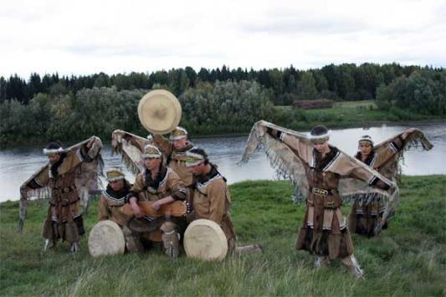

**Задача № 1**

Марина, Оксана, Лариса и Вика – четыре подружки из одного двора. Каждая из них играет на каком-нибудь музыкальном инструменте и говорит на одном из иностранных языков, инструменты и языки у них разные. Марина играет на бубне. Девочка, которая говорит по-французски, играет на арфе. Оксана играет на тумране, а Лариса не говорит по-немецки. Марина не знает итальянского языка, а Оксана не владеет английским. Вика не знает французского, Лариса не играет на нарс-юхе, а та, которая играет на тумране не говорит по-итальянски. Определите, кто на каком инструменте играет и на каком языке говорит каждая девочка.

**Задача №2**

Захар планирует обтянуть бубен кожей. Диаметр бубна 10 дюймов, а его высота 16 дюймов. Сколько кожи понадобится, чтобы обтянуть бубен?

